Министерство образования и науки Российской Федерации

Нижегородский государственный университет им. Н.И. Лобачевского
Национальный исследовательский университет

Биологический факультет
Кафедра физиологии и биохимии человека и животных

ФИЗИОЛОГИЯ СЕРДЕЧНО-СОСУДИСТОЙ СИСТЕМЫ И ДЫХАНИЯ
(электронное методическое пособие)

Мероприятие 1.2 Совершенствование образовательных технологий, укрепление материально-технической базы учебного процесса

Учебная дисциплина: «Физиология животных»

Специальность «011618 Физиология человека и животных»

Нижний Новгород
2011

УДК 612.1
ББК Р 345.1
ФИЗИОЛОГИЯ СЕРДЕЧНО-СОСУДИСТОЙ СИСТЕМЫ И ДЫХАНИЯ. Составители: Ошевенский Л.В., Дерюгина А.В., Крылова Е.В., Таламанова М.Н., Глухова О. В. - Нижний Новгород: Издательство Нижегородского госуниверситета, 2011.- 47 с.

Под общей редакцией д.б.н., проф. Крылова В.Н.

Рецензент д.б.н., проф. Гелашвили Д.Б..

В учебно-методическом пособии изложены материалы для проведения практических работ по курсу физиологии человека и животных и контрольные вопросы по теме занятия. Данное руководство предназначено для студентов медико-биологического профиля.

© Нижегородский государственный
университет им. Н.И. Лобачевского, 2011

Содержание
Введение | 4
Этика физиологического эксперимента | 4
Техника безопасности на практических занятиях студентов | 5
Оформление отчетов по практическим работам | 8
Глава 1. Физиология сердечнососудистой системы | 12
Занятие № 1. Физиологические свойства сердечной мышцы. Электрокардиография и её значение. Нагнетательная функция сердца | 12
Практическая работа № 1. Регистрация сокращений сердца лягушки | 13
Практическая работа № 2. Изучение степени автоматики автоматии различных отделов сердца лягушки. Лигатуры станниуса Станниуса | 15
Практическая работа № 3. Особенности возбудимости сердца и экстрасистола. | 18
Практическая работа № 4. Методика изоляции сердца по Штраубу | 20
Практическая работа № 5. Влияния температуры, солей калия и кальция на работу изолированного сердца лягушки | 22
Практическая работа № 6. Электрокардиография человека | 23
Практическая работа № 7. Измерение артериального давления крови | 26
Практическая работа № 8. Оценка функционального состояния сердечнососудистой системы | 29
Глава 2. Физиология дыхательной системы | 34
Практическая работа № 1. Модель Дондерса. Демонстрация механизма внешнего дыхания | 34
Практическая работа № 2. Определение ЖЕЛ, первичных лёгочных объёмов с помощью прибора | 38
Практическая работа № 3. Анализ состояния дыхательной системы | 39
Практическая работа №4. Функциональная проба с задерживанием дыхания (проба Штанге) | 40

Введение
Практически все наши знания в области физиологии человека базируются на результатах лабораторных экспериментов, благодаря которым была получена информация, изложенная в учебниках и лекциях. Экспериментальный подход используется для разрешения многих остающихся загадок в работе организма, и только эксперимент дает возможность понять физиологию как науку. Кроме того, физиология составляет теоретическую основу медицины, ее фундамент, и, следовательно, физиологический эксперимент рассматривается как важный этап научных клинических исследований. Очевидно, что лабораторный практикум должен быть неотъемлемой частью обучения студентов основам физиологии человека и животных.

Общие цели практикума:
- продемонстрировать, как физиологические процессы, изучаемые в теоретическом курсе, реально протекают в живом организме;
- дать общее представление о некоторых физиологических методах и приборах, используемых для наблюдения физиологических явлений и измерения их параметров;
- изучить механизмы, контролирующие, физиологические функции организма.

Этика физиологического эксперимента

Обязательным условием проведения физиологических экспериментов является соблюдение правил гуманного обращения с животными. В 1984 году были утверждены Международные рекомендации по проведению медико-биологических исследований с использованием животных. В этом документе Европейского совета по научным исследованиям и Консультативного комитета ВОЗ по медицинским научным исследованиям указываются важнейшие принципы постановки медико-биологического эксперимента.
В России порядок использования животных в эксперименте определяется рядом документов, утвержденных руководителями всех ведомств, в которых могут проводиться такого рода исследования. Основным документом являются «Правила проведения работ с использованием экспериментальных животных». В этом документе оговорено, что исследователь имеет право использовать животных в эксперименте, однако при этом должен неукоснительно соблюдаться ряд положений:
- Проводить эксперимент с использованием животных можно только в государственных учреждениях, имеющих соответствующую экспериментальную базу.
- Постановка такого рода экспериментов допускается только в тех учреждениях, где есть оборудованный виварий, укомплектованный штатом сотрудников, обслуживающих животных.
- Проводить эксперименты с животными должны лица, имеющие высшее образование по биологическим, медицинским, ветеринарным и зоотехническим специальностям;
- Модель эксперимента должна отвечать требованиям гуманного обращения с животными и в случае проведения любых болезненных манипуляций, необходимо применение наркоза.
- Выполнение требований гуманного обращения с животными должно быть отмечено при изложении методики и результатов эксперимента в научных публикациях или составлении отчетов.
- Для экспериментов следует отбирать здоровых животных надлежащего вида, ограничиваясь тем минимальным их количеством, которое требуется для получения научно достоверных результатов.
- Следующим по порядку и степени важности пунктом рекомендаций ставится требование этичного отношения к животным. Исследователям и другому персоналу всегда надлежит относиться к животным как к чувствительным к различного рода воздействиям существам и считать своим этическим долгом обращаться с животными и использовать их таким образом, чтобы свести к минимуму причиняемые им неудобства и боль.

Техника безопасности на практических занятиях студентов

Программа обучения студентов по курсу «Физиология животных» предусматривает выполнение ими практических работ и овладение определенными практическими навыками работы с колюще-режущими инструментами, электроприборами, компьютерной техникой, исследовательским оборудованием, лабораторной посудой, химическими реактивами, экспериментальными животными и биологическими жидкостями.
Проведение практических работ безопасно, если соблюдаются следующие условия:
- выполняются правила техники безопасности;
- соблюдаются дисциплина, тишина, порядок и чистота на рабочих местах;
- все студенты имеют рабочую одежду (халаты и шапочки);
- каждая работа начинается с подробного уяснения методики ее выполнения и получения разрешения преподавателя;
- используются только исправные электрооборудование и приборы и соблюдаются правила их эксплуатации;
- имеется дежурный (из числа студентов группы), который следит за состоянием учебных лабораторий, при необходимости проветривает помещение, выключает воду и электричество.
Более подробную информацию по технике безопасности можно найти в соответствующих инструкциях. Для профилактики инфицирования студент должен соблюдать следующие правила.
- При работе с кровью или другими биологическими жидкостями, а также при использовании для выполнения работ колюще-режущих инструментов всегда следует помнить об угрозе инфицирования ВИЧ, вирусным гепатитом, сифилисом и другими инфекциями, передающимися через кровь.
- Студенты с травмами (ранами) на руках, экссудативным поражением кожи, мокнущими дерматитами отстраняются на время заболевания от контакта с кровью, а также с колюще-режущими инструментами.
- При манипуляциях, предусматривающих контакт с кровью, тканями и биологическими жидкостями, обязательно использовать перчатки.
- После завершения работы руки следует вымыть. Не рекомендуется дважды использовать ту же пару перчаток, так как это может привести к их дефекту, что снижает их значение как эффективного барьера.
- При возможном разбрызгивании крови или других биологических жидкостей следует использовать хирургические маски, очки или защитные экраны.
- Весь медицинский инструментарий (а также посуда, белье, аппараты и др.), загрязненный кровью, биологическими жидкостями, а также соприкасавшийся со слизистыми оболочками, сразу после использования подлежит дезинфекции в соответствии с приказами Министерства здравоохранения и социального развития Российской Федерации и другими нормативными документами.
- Применяемые для проведения работ материалы (вата, бинты) обеззараживают согласно этим же приказам с последующей утилизацией.

Мероприятия при ранениях, контактах с кровью и другими биологическими материалами

Если контакт с кровью или другими жидкостями произошел с нарушением целостности кожных покровов (укол, порез), пострадавший должен сделать следующее:
- снять перчатки рабочей поверхностью внутрь;
- выдавить кровь из раны;
- вымыть руки под проточной водой с мылом, а затем обработать поврежденное место одним из дезинфектантов (70% спирт, 5% настойка йода);
- наложить на рану пластырь, надеть напальчник;
- при необходимости продолжить работу - надеть новые перчатки.

В случае загрязнения кожи кровью или другой биологической жидкостью без повреждения необходимо:
- обработать кожу одним из дезинфектантов (70% спирт, 3% раствор хлорамина);
- промыть место загрязнения проточной водой с мылом и повторно обработать 70% спиртом.

При попадании биологического материала на слизистые оболочки:
- полости рта - прополоскать 70% спиртом;
- полости носа - закапать 30% раствор альбуцида;
- глаза - промыть водой (чистыми руками), закапать 30% раствор альбуцида. Для обработки носа и глаз можно использовать 0,05% раствор перманганата калия.

При попадании биоматериала на халат, одежду:
- продезинфицировать перчатки;
- одежду снять и замочить в дезинфицирующем растворе (кроме 6 % перекиси водорода, нейтрального гипохлорида кальция, которые разрушают ткани) или поместить в пакет для автоклавирования;
- кожу рук и других участков тела под загрязненной одеждой протереть 70% спиртом, затем промыть водой с мылом и повторно протереть спиртом;
- загрязненную обувь двукратно протереть ветошью, смоченной в растворе одного из дезинфицирующих средств.

Аптечка для экстренной медицинской помощи:
- напальчники (или перчатки) из расчета 1-2 на каждого студента в смену;
- лейкопластырь - 1 катушка, ножницы - 1 шт.;
- перманганат калия в навесках по 0,05 г - 3 навески;
- емкость для разведения перманганата калия с маркировкой 1 л;
- спирт этиловый 70% - 50 мл;
- тюбик-капельница 30% раствора альбуцида - 1 -2 шт.;
- 5% настойка йода и 3% раствор перекиси водорода;
- перчатки резиновые - 3 пары, очки - 3 шт., фартуки пластиковые - 2 шт., маски 4-слойные - 3 шт.;
- мешок пластиковый большой для сбора загрязненной одежды - 1 шт.;
- навески дезинфицирующих средств: хлорамин по 30 г; 3 навески (каждая хранится отдельно);
- емкость для разведения дезинфицирующих средств - 1 шт.

После ознакомления с правилами и получения инструктажа
по технике безопасности студент расписывается в в «Журнале контрольных листов инструктажа студентов по технике безопасности».

Оформление отчетов по практическим работам

Накопление знаний в любой области происходит путем активного общения ученых, которое состоит в публикации результатов экспериментов в научных журналах и выступлениях на конференциях, съездах и симпозиумах. Поэтому в задачу практикума входит не только знакомство с основами экспериментальной работы, но и обучение студентов правилам изложения результатов научной работы в виде письменных отчетов (протоколов) и устных сообщений. Письменный отчет предлагается строить по тем же правилам, которые обычно предъявляют к публикации экспериментальных материалов научные журналы. Отчет по практическим занятиям включает основные разделы, которые присутствуют в научной статье - «Введение», «Методика», «Результаты работы», «Обсуждение», «Выводы» и «Литература».
Введение. В нем содержится небольшое количество базовой информации по изучаемой проблеме, и формулируются цели эксперимента. Дается определение основных исследуемых физиологических явлений и понятий, можно описать ожидаемые результаты экспериментов. Необходимо помнить о правильном цитировании в этой части отчета всех использованных источников информации. Включайте в эту часть отчета только ту информацию, которая имеет отношение к данной работе!
Методы (методика). Сюда входит краткое описание объекта исследования, материалов, приборов, оборудования, веществ и реактивов, а также методических подходов, используемых в эксперименте. Описание методов должно быть достаточно детальным, чтобы другие исследователи могли по нему повторить эксперимент. Вместе с тем, следует избегать излишней детализации, а лучше сослаться на оригинальный литературный источник, где методические приемы рассмотрены подробно. Если Вы внесли какие-то модификации в проведение эксперимента, это необходимо обязательно отразить в описании. Не забудьте указать дозы и концентрации применяемых препаратов.
Результаты работы. Этот раздел может быть оформлен отдельно или вместе со следующим разделом «Обсуждение результатов».
Полученные в эксперименте результаты могут быть представлены в виде оригинальных записей на ленте самописца, кардиографа или электроэнцефалографа. Необходимо указать скорость движения ленты, параметры наносимых раздражений с точной фиксацией момента нанесения и прекращения действия стимула (в подписях к иллюстрациям даются соответствующие пояснения). Если регистрация производилась с экрана осциллографа, по шкале манометра и т.п., то результаты эксперимента удобнее представить в виде таблицы. В таблицу вносятся полученные значения исследуемых параметров и единицы их измерения.
Если возможно, то для выявления основных закономерностей изучаемых явлений по полученным данным строят графики. Они должны быть аккуратными и понятными. Не надо строить каждый график на листе формата А4, но и уменьшать его до размеров почтовой марки не стоит. Графики должны иметь заголовок (подпись), обозначения параметров по осям с единицами измерения, номер и разъяснения применяемых в нем обозначений (легенда); в них вносят все экспериментальные точки и рассчитанные параметры.
Обсуждение результатов. Это самый важный раздел отчета, выявляющий глубину понимания изучаемой проблемы и умение применить теоретические знания при объяснении результатов, полученных в реальном эксперименте. Обсудите Ваши результаты с точки зрения современных представлений науки. Попытайтесь представить механизмы, лежащие в основе наблюдаемых явлений. Объясните, какое значение обнаруженный способ регуляции имеет в работе целого организма. В случае расхождения полученных результатов с теоретически ожидаемыми, попробуйте выявить возможные причины этих расхождений. Высказывая предположения, не забывайте об ограничениях, которые имеют любая методика и техника измерений.
Выводы. В них кратко, по пунктам перечисляются основные результаты и закономерности, обнаруженные в эксперименте. Например: «При увеличении амплитуды стимула от … мВ до … наблюдается возрастание амплитуды мышечного ответа. Дальнейшее усиление стимула не приводит к изменению мышечного ответа». (Не надо еще раз объяснять механизмы наблюдаемых явлений – они уже изложены в разделе «Обсуждение».)
Литература. В конце работы в алфавитном порядке должны быть перечислены все литературные источники, которые Вы использовали при оформлении отчета и на которые ссылались в теоретическом введении.
Таким образом, ясно, что лабораторный отчет (протокол) должен быть кратким и объективным. Ключевым моментом является законченность и логичность изложенного. Вдумчивый подход к объяснению расхождений итогов эксперимента с теорией гораздо правильнее попыток их не заметить! Это приучит Вас, как будущих исследователей, к аккуратности и критичности в оценке получаемых результатов.

Инструменты для препарирования

Для выполнения работ, приведенных в практикуме, можно обойтись следующим набором инструментов (рис. 1):
Ножницы большие с прямыми концами, один из которых острый (1).
Ножницы маленькие (глазные) для тонкого препарирования, необходимые при выполнении большинства работ по физиологии нервной системы и физиологии кровообращения (2).
Пинцеты: анатомический (6), глазной (5).
Препаровальная игла (4).

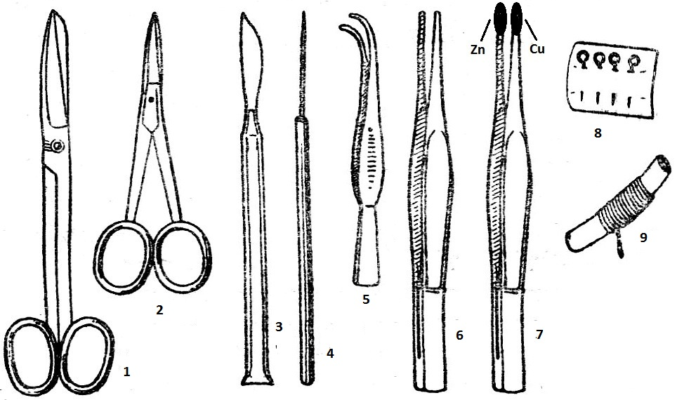

Рис. 1. Инструменты для препарирования (пояснения в тексте)

Булавки (главным образом, для прикрепления лягушки к пластинке). Их должно быть не менее четырех, и лучше не рассыпать их в коробочке, а давать закрепленными в бумажной подложке (8).
Скальпель (3) выдается только для некоторых работ, например для вскрытия глаза, для операции к опыту «сеченовского торможения».
Нож для зачистки контактов, электродов, проводов и др.
Лигатура или нитки (9) (для удобства наматываются на резиновую трубочку).
Гальванический пинцет (7) Пинцет изготовлен из хирургического пинцета с напайками из пластин Cu и Zn на браншах.
Различные зажимы и канюли (выдаются при выполнении соответствующих работ и в постоянный набор инструментов не включаются).

Способы обездвиживания лягушки

В проведении практикума по физиологии необходимо обездвижить лягушку либо путем разрушения головного и спинного мозга, либо путем наркотизации. Разрушение головного и спинного мозга лягушки можно проводить следующими способами:
Разрушение головного и спинного мозга (рис.2). Возьмите лягушку в левую руку спиной вверх, так чтобы большой палец лежал на ее спине. Указательный палец положите на верхнюю челюсть лягушки и наклоните ее голову вниз. В таком положении хорошо видно место расположения затылочной ямки. Через ямку между затылочной костью введите иглу в полость черепа и разрушьте головной мозг. Затем поверните иглу в противоположном направлении позвоночником и введите в спинномозговой канал, разрушая спинной мозг несколькими поворотами иглы. Общее расслабление мышц лягушки и отсутствие у нее рефлекторных реакций свидетельствуют о полном разрушении головного и спинного мозга. При этом способе обездвиживания лягушки теряется очень мало крови.
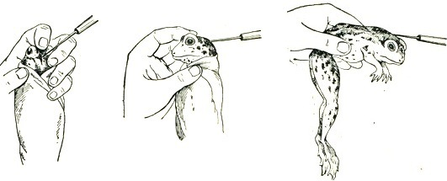

Рис. 2. Схема разрушения головного и спинного мозга

Декапитация с последующим разрушением спинного мозга. Возьмите лягушку в левую руку, а правой введите как можно глубже нижнее лезвие ножниц в рот под заднюю часть верхней челюсти за глаза. Быстрым движением отрежьте верхнюю челюсть на уровне заднего конца барабанных перепонок (нижнюю челюсть сохраните). В отверстие спинномозгового канала введите препаровальную иглу и разрушьте спинной мозг.
Применение наркоза (эфира, спирта, уретана). Наркоз в учебном практикуме используется редко. Для наркотизации лягушки применяется 10%-ный раствор спирта или 2%-ный раствор эфира. Лягушку опускают в раствор на 10-15мин. Расслабление мускулатуры и отсутствие двигательной активности – хорошие показатели достаточного действия наркоза.

Фиксация лягушки

В целом ряде работ используется спинальный препарат лягушки - лягушка, у которой разрушен головной и сохранен спинной мозг. При препарировании соответствующих нервов и мышц и проведении исследований спинальную лягушку необходимо закрепить на пластинке неподвижно. Лучше всего фиксировать ее на пробковой (или парафиновой) пластинке размером 20x10 см.
Фиксируя лягушку на пластинке, важно хорошо натянуть ее конечности, чтобы они были неподвижными и не мешали записи ответных реакций. Булавки необходимо вкалывать в направлении, противоположном движению конечности: иначе лапки скользят по булавке, и фиксация не обеспечивается.

Глава 1. Физиология сердечнососудистой системы

Контрольные вопросы по теме занятий:
- Физиологические свойства и особенности сердечной мышцы. Особенности возбуждения и распространения его по миокарду. Особенности сокращения сердца. Соотношение возбудимости и сократимости, электромеханическое сопряжение сердечной мышцы.
- Автоматия сердца. Градиент автоматии (опыт Станниуса). Современные представления о субстрате и природе автоматии.
- Электрокардиография (ЭКГ). Дипольная теория генеза ЭКГ. Волокно миокарда как диполь.
- Отведения ЭКГ. Анализ ЭКГ человека в норме (форма и величина зубцов ЭКГ, длительность интервалов, электрическая ось сердца). Значение электрокардиографии для клиники.
- Цикл работы сердца и его фазы. Фазовый анализ сердечного цикла. Клапанный аппарат сердца и его значение.
- Нагнетательная функция сердца. Изменение объема и давления крови в полостях сердца в разные фазы сердечного цикла.
- Тоны сердца и их происхождение. Фонокардиография.
- Сосудистая система. Основные законы гемодинамики.
- Давление в артериальном русле. Функции кровообращения. Кровообращение как компонент различных функциональных систем. Эволюция кровообращения.

Литература:
Физиология человека / Под ред. В.М. Покровского, Г.Ф. Коротько. 1998. - С. 326-344, 347-349.
Физиология человека / Под ред. В.М. Смирнова. 2001. - С. 271-288, 331-333 (для пед. факультета), 335-337 (для леч. факультета).
Компендиум по нормальной физиологии для студентов медико-психологического факультета: Учебное пособие / В.В. Зинчук, О.А. Балбатун, Ю.М. Емельянчик. Под ред. Зинчука В.В. – Гродно: ГрГМУ, 2004. (см. соответствующий раздел).
Основы физиологии человека / Под ред. Б.И. Ткаченко. СПб. 1994. Т. 1. - С. 246 - 262.
Коробков А.В., Чеснокова С.А. Атлас по нормальной физиологии / Под ред. Н.А. Агаджаняна. М., 1987. – С. 38-45, 52-57.
Физиология человека / Под ред. Г.И. Косицкого. 1985. - С. 239-257.
Физиология плода и детей / Под ред. В.Д. Глебовского. 1988. - С. 27-31, 33-40, 41-50. (для пед. факультета)
Лекции по теме занятия.

Практическая работа №1
Регистрация сокращений сердца лягушки
Цель работы: Овладеть техникой кардиографии и изучить фазы деятельности сердца.
Деятельность сердца слагается из трех взаимосвязанных фаз: систолы предсердий, систолы желудочков и общей паузы.
При 75 сокращениях сердца в минуту длительность систолы предсердий человека составляет около 0,1 секунды, систолы желудочков — 0,3 секунды, общей паузы — 0,4 секунды, всего сердечного цикла — 0,8 секунды.
Для работы необходимы: дощечка для фиксации лягушек, препаровальный набор, рычажок Энгельмана, универсальный штатив, кимограф, электрометроном с электромагнитным отметчиком времени, раствор Рингера для холоднокровных, вата, лягушка.
Лягушку фиксируют брюшком кверху, прикалывая ее лапки к препаровальной пластинке (из пенопласта, пробки или дерева со вставленной по углам дощечки пробкой) булавками. После этого приступают к вскрытию грудной полости.
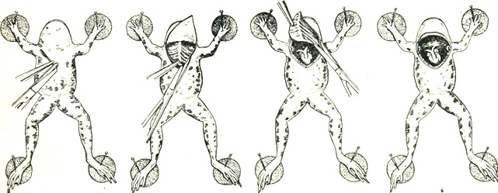

Рис. 3. Схема препарирования грудной полости лягушки

Делают надрез кожи на 0,5см каудальнее конца грудины, после чего кожа рассекается по направлению к плечевым суставам (рис. 3). Захватывают грудину пинцетом, оттягивают ее кверху и делают надрез мышц у ее каудального конца. Рассекают мышцы по направлению к плечевым суставам (рис. 3). Образовавшийся костно-мышечный лоскут, осторожно поднимая, отделяют от подлежащих тканей и отсекают у основания (рис. 3, 4). В образовавшейся ране видно пульсирующее сердце. С помощью глазного анатомического пинцета и маленьких ножниц вскрывают перикард и берут на лигатуру уздечку сердца (тонкий тяж, фиксирующий заднюю поверхность сердца к подлежащим тканям). Для этого пинцет подводят под желудочек и приподнимают им сердце.
Пинцетом захватывают лигатуру и протягивают ее под уздечку. Чтобы последняя не оборвалась, ее следует перевязать как возможно ближе к сердцу. Пересекают уздечку и, приподнимая за нее сердце, захватывают его верхушку серфином. Присоединяют серфин с помощью нитки к рычажку Энгельмана (рис. 4) так, чтобы получить максимальный размах рычажка, и приступают к записи работы сердца.
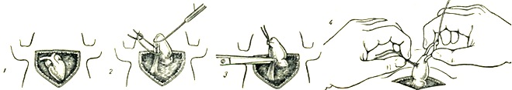

Рис. 4. Схема установки серфина на сердце лягушки

Собирают установку по схеме, представленной на рис. 5, устанавливают рычажок Энгельмана в горизонтальном положении, опуская или поднимая дощечку с лягушкой.

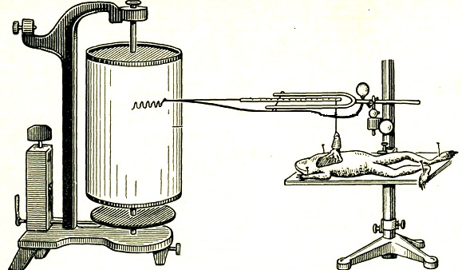

Рис.5. Схема установки для регистрации механограммы сердца лягушки

Прижимают писчики рычажка Энгельмана к бумаге, включают кимограф, проводят запись сокращений сердца (рис.6)

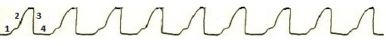

Рис. 6. Запись сердечных сокращений сердца лягушки
1- систола предсердий; 2 — систола желудочка; 3 — период расслабления мускулатуры желудочка; 4 — общая диастола сердца

В процессе работы необходимо орошать сердце раствором Рингера, чтобы предохранить его от высыхания.
Рекомендации к оформлению работы: 1. Нарисуйте схему опыта. 2. Вырежьте и вклейте в тетрадь кардиограмму. 3. На кардиограмме отметьте фазы сердечных сокращений. 4. Подсчитайте продолжительность сердечного цикла и каждой его фазы в отдельности.

Практическая работа №2
Изучение степени автоматии различных отделов сердца лягушки. Лигатуры Станниуса
Цель работы: Изучить степень автоматии различных отделов сердца.
Сердечная мышца обладает способностью сокращаться без внешних воздействий под влиянием импульсов, возникающих в ней. Это свойство называется автоматией. Благодаря этому свойству сердце, отделенное от тела, сохраняет способность сокращаться. Автоматия сердца обусловливается ритмическими возбуждениями, возникающими в атипической мышечной ткани сердца, называемой проводящей системой, по которой эти возбуждения распространяются от одного участка сердца к другому. В проводящей системе сердца лягушки различают несколько отделов, обладающих разной степенью автоматии:
1) узел Ремака, расположенный между венозным синусом и предсердиями, который обладает наибольшей степенью автоматии и является водителем ритма сердца (рис. 7);
2) узел Биддера, расположенный в межпредсердной перегородке на границе с желудочками, от которого идут в стенку желудочка волокна Пуркинье;
3) узлы Догеля, расположенные ниже предыдущего узла на отходящих от него нервных стволиках; их роль в автоматии сердца окончательно не изучена.

А Б В
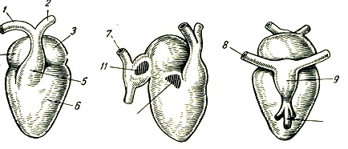
Рис. 7. Анатомическая схема сердца лягушки
А - вид с брюшной стороны; Б - вид сбоку; В - вид со спины
1 - левая дуга аорты; 2 - правая дуга аорты; 3 - левое предсердие; 4 - правое предсердие; 5 - луковица аорты; 6 - желудочек; 7 - правая передняя полая вена; 8 - левая передняя полая вена; 9 - венозный синус; 10 - задняя полая вена; 11 - узел Ремака; 12 - узел Биддера

Чтобы определить роль каждого узла проводящей системы и их функциональные связи, прибегают к наложению лигатур, отделяющих отделы сердца друг от друга, и по результатам опыта судят о роли расположенных в этих отделах узлов.
Для работы необходимы: препаровальный набор, лигатурный крючок, нитки, секундомер, раствор Рингера для холоднокровных, вата, лягушка.
Ход работы: Обездвиживают лягушку и прикалывают брюшком вверх к препаровальной доске. Обнажают сердце (работа № 1). Подсчитывают число сокращений сердца, затем подводят нитку под венозный синус и на границе между синусом и предсердиями делают перевязку (рис. 8).

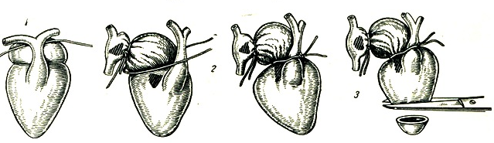
а б в г

Рис. 8. Выключение отдельных узлов проводящей системы с помощью лигатур Станниуса
а - подведение лигатуры для перевязки венозного синуса; б - венозный синус отделен лигатурой от предсердий; подведена вторая лигатура для отделения предсердий от желудочков; в - предсердия от желудочков отделены; г - отсечение верхушки сердца

Ритм сокращений венозного синуса при этом обычно не изменяется, а предсердия и желудочек останавливаются или начинают сокращаться в более редком ритме. Подсчитывают число сокращений венозного синуса и отмечают состояние предсердно-желудочкового отдела сердца. Если после наложения первой лигатуры сокращения предсердий и желудочков не восстанавливаются самостоятельно, то накладывают вторую лигатуру, которая будет раздражать узел Биддера и вызовет его автоматическую деятельность. Вторую лигатуру накладывают на атриовентрикулярной борозде (рис. 8). Теперь сокращаться будет только желудочек или только предсердие в зависимости от того, как легла лигатура по отношению к узлу Биддера (ниже узла или выше его). Если автоматия предсердий и желудочка после наложения первой лигатуры восстановилась самостоятельно, то вторую лигатуру накладывают не по атриовентрикулярной борозде, а несколько выше, что более наглядно покажет ведущую роль атриовентрикулярного узла. Также подсчитывают число сокращений работающих отделов сердца. Затем накладывают третью лигатуру на нижнюю треть желудочка и отмечают состояние верхушки сердца. Обычно верхушка сердца не сокращается. Для того чтобы убедиться, что способность верхушки сердца сокращаться сохранена, ее отрезают (рис. 8) и помещают на предметное стекло с каплей раствора Рингера. Раздражая верхушку сердца уколами иголки, отмечают ее реакцию.
Рекомендации к оформлению работы: 1. Нарисуйте схему наложения лигатур на сердце лягушки. 2. Составьте таблицу изменения частоты сокращений венозного синуса, предсердий и желудочков сердца после наложения каждой лигатуры. 3. Дайте объяснение изменению частоты сокращений различных отделов сердца после наложения первой, второй и третьей лигатуры.

Практическая работа № 3
Особенности возбудимости сердца и экстрасистола
Цель работы: Познакомиться с одним из важнейших свойств сердечной мышцы - возбудимостью.
Во время сокращений в мышце сердца наблюдаются фазовые изменения возбудимости. На рис. 9 дано схематическое изображение потенциала действия, фаз возбудимости и сокращения. Сразу после начала возбуждения (1) сердечная мышца полностью теряет возбудимость (абсолютная рефрактерная фаза). Вслед за этой фазой возбудимость постепенно восстанавливается, но все время остается ниже нормальной - относительная рефрактерная фаза (2). После относительной рефрактерной фазы наступает кратковременная фаза повышенной возбудимости мышцы сердца (3), а затем ее возбудимость возвращается к исходному уровню (4).

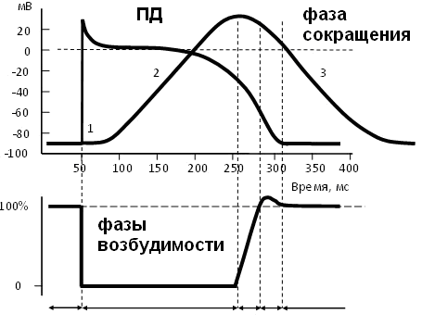
Рис. 9. Потенциал действия, фазы возбудимости и сокращения сердечной мышцы
Благодаря относительно большой продолжительности абсолютной рефрактерной фазы, на частые прерывистые раздражения сердце отвечает ритмическими сокращениями и не переходит в состояние тетануса - длительного укорочения. Если нанести внеочередное раздражение в период относительной рефрактерной фазы, мышца сердца может ответить внеочередными сокращениями, которые принято называть экстрасистолой. После экстрасистолы желудочка удлиняется время его диастолы (компенсаторная пауза) (рис. 10). Механизм возникновения компенсаторной паузы следующий: очередной импульс, зародившийся в синусном узле, приходит в желудочек тогда, когда он находится в абсолютной рефрактерной фазе в результате экстрасистолы и поэтому не отвечает на этот импульс. На рис. 10 дана схема, поясняющая возникновение экстрасистолы и компенсаторной паузы.

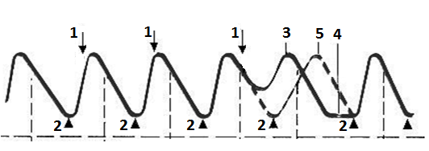
Рис. 10. Экстрасистола и компенсаторная пауза
1 – моменты нанесения электрического раздражителя, 2 - моменты поступления импульсов из синусового узла, 3 – экстрасистола, 4 – компенсаторная пауза, 5 – выпавшее сокращение

Для работы необходимы: препаровальный набор, кимограф, универсальный штатив, препаровальная доска, рычажок Энгельмана, электростимулятор, электроды, раствор Рингера для холоднокровных, пипетка, вата, лягушка.
Ход работы: Обездвиживают лягушку и подготавливают ее для кардиографии (работа № 1). Присоединяют электроды стимулятора к основанию желудочка сердца (рис. 11). Записывают исходные сокращения сердца.
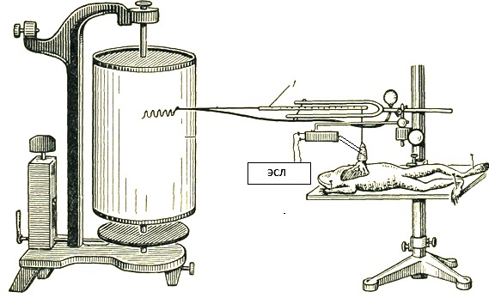

Рис. 11. Схема установки для регистрации экстрасистолы

Убедившись, что запись идет хорошо, нажимая кнопку «раздражение» на электростимуляторе, подбирают оптимальное напряжение тока. Ведя запись сокращений сердца, одновременно наносят одиночные раздражения (длительность импульса 1 Мс, частота 1-5 имп/с) в следующие фазы сердечного цикла: в середине сокращения желудочка, на высоте сокращения желудочка, в середине его расслабления и в период диастолы.
Рекомендации к оформлению работы: 1. Нарисуйте схему опыта. 2. Вклейте в тетрадь полученную кардиограмму. 3. Отметьте на кардиограмме экстрасистолу и компенсаторную паузу.
Ответьте на вопросы: 1. Что такое относительная и абсолютная рефрактерные фазы сердца? 2. Какое значение имеет рефрактерный период для функций сердца? 3. Что такое экстрасистола и компенсаторная пауза?

Практическая работа № 4
Методика изоляции сердца по Штраубу
Сердце лягушки состоит из трёх отделов: венозного синуса (пазухи), двух предсердий и одного желудочка (рис.12).

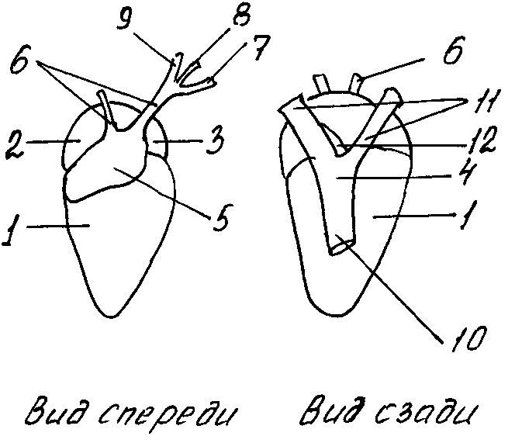

Рис.12. Сердце лягушки
1– желудочек, 2 – правое предсердие, 3 – левое предсердие, 4 – венозный синус, 5 – артериальный конус, 6 – дуги аорты, 7 – легочно-кожная артерия, 8 – аорта, 9 – общая сонная артерия, 10 – нижняя полая вена, 11–верхние полые вены, 12–легочные вены

В физиологических и фармакологических опытах используется препарат изолированного по Штраубу сердца лягушки, который представляет собой изолированный желудочек сердца. Венозный синус и предсердия исключены из перфузии.
Цель работы: освоение методики изоляции сердца по Штраубу. Ознакомление с работой сердца лягушки.
Для работы необходимы: лягушка, дощечка для фиксации лягушки, канюля, лигатуры, универсальный штатив, кимограф, набор препаровальных инструментов, рычажок Энгельмана с серфином, раствор Рингера.
Ход работы: Лягушку обездвиживают, разрушая головной и спинной мозг, фиксируют брюшком кверху к пробковой (резиновой) пластинке. Приподнимая пинцетом кожу груди, вырезают ножницами кожный лоскут, вершина которого должна находиться на середине брюшка, а основание под нижней челюстью. Вводят браншу ножниц в полость тела лягушки, держа их плашмя, осторожно, чтобы не поранить сердце, отделяют грудину. Захватывают пинцетом перикард на уровне верхушки сердца и разрезают его, обнажив, таким образом, сердце, находят и перерезают уздечку сердца. Обнаженное сердце периодически орошают раствором Рингера во избежание его высыхания. Переворачивают пластинку так, чтобы голова лягушки была обращена к экспериментатору (рис. 13).
Лигатуры подводят под аорту (рис. 13. 1,2) до ее разветвления и под правую дугу аорты (вторую лигатуру перевязывают сразу). Третью лигатуру подводят под венозный синус. Слегка подтягивают первую лигатуру, делают надрез дуги аорты, затем в разрез вводят канюлю Штрауба (рис. 13. 3), содержащую раствор Рингера, и осторожно проводят ее в желудочек. Канюля попадает в желудочек во время систолы, что сопровождается появлением в ней струи крови.
Затягивают лигатуру вокруг шейки канюли (рис. 13. 4), далее перевязывают третьей лигатурой венозный синус возможно ближе к печени. Канюлю поднимают вместе с сердцем, перевязывают полые вены и вырезают сердце, предварительно рассекая обе дуги аорты, связки, полые вены, стараясь не повредить венозный синус

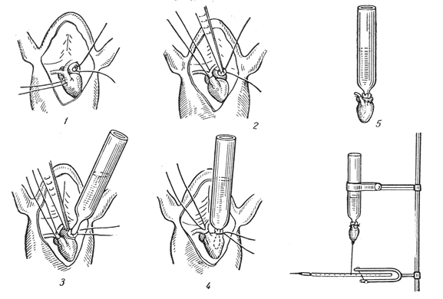

Рис. 13. Приготовление препарата изолированного сердца по Штраубу

Сердце промывают раствором Рингера до тех пор, пока жидкость в канюле не станет совершенно прозрачной, применяя пипетку с длинным оттянутым носиком, достигающим суженного участка канюли.
Канюлю с изолированным сердцем укрепляют в зажиме на штативе (рис 13. 5); верхушку желудочка при помощи серфина и нитки соединяют с рычажком для графической регистрации сердечных сокращений на кимографе (рис 13. 6). Записывают сокращения изолированного сердца на кимографе.
Количество раствора в канюле должно быть всегда одинаково и составлять не более 2,0 мл для поддержания постоянного внутрисердечного давления.

Практическая работа № 5
Влияние температуры, солей калия и кальция на работу изолированного сердца лягушки
Деятельность сердца регулируется не только нервной системой, но и гуморальной – различными веществами, находящимися в крови.
Существенное влияние на деятельность сердца оказывают некоторые электролиты. Так, избыток ионов калия в крови угнетает сердечную деятельность, а при значительном избытке сердце останавливается в диастоле. Избыток ионов кальция действует в противоположном направлении.
Цель работы: На примере изменения автоматии сердца провести наблюдение зависимости физиологических процессов от температуры. Выяснить влияние на сердце медиаторов симпатической и парасимпатической системы. Установить влияние на сердечную мышцу ионов калия и кальция.
Для работы необходимы: лягушка, дощечка для фиксации лягушки, набор препаровальных инструментов, канюля, лигатуры, рычажок Энгельмана с серфином, универсальный штатив, кимограф, раствор Рингера, пипетка, растворы CaCl2, KCl, горячая вода, лед.
Ход работы: Изолируют сердце лягушки по Штраубу. Канюлю с изолированным сердцем укрепляют в зажиме на штативе и соединяют с рычажком для графической регистрации сердечных сокращений на кимографе.
Записывают сокращения изолированного сердца на кимографе и заменяют раствор Рингера в канюле раствором Рингера, охлажденным до 5°С. Наблюдают изменения записи сокращений сердца на кимографе. Заменяют раствор в канюле на обычный раствор (18-20°С).
Заменяют в канюле раствор Рингера раствором, нагретым до 30°С (не выше). Наблюдают изменения записи на кимографе.
Испытывают влияние на сердце избытка ионов калия. Для этого заменяют в канюле обычный раствор Рингера раствором, в котором концентрация калия в 4 раза выше нормы. Как только отчетливо уменьшится ритм и сила сокращений, многократно промывают сердце раствором Рингера и дожидаются возврата к прежней амплитуде сокращений сердца.
После записи нормальной деятельности сердца исследуют действие раствора с изотоническим содержанием ионов кальция. Сердце промывают несколько раз нормальным раствором Рингера для восстановления исходных сокращений. Отмечают учащение и усиление сердечных сокращений. Многократно промывают сердце раствором Рингера. Зарисовывают сокращения сердца, анализируют полученные экспериментальные данные, делают выводы.

Практическая работа № 6
Электрокардиография человека
Электрокардиография – метод регистрации электрических потенциалов работающего сердца. Электрокардиограмма представляет собой кривую, состоящую из пяти зубцов – PQRST. Зубец P отражает возбуждение предсердий и является алгебраической суммой потенциалов, возникающих при возбуждении правого и левого предсердий. Зубцы QRST представляют собой желудочковый комплекс, отражающий процесс возбуждения желудочков. При нормальном положении сердца наибольшую амплитуду зубцов имеет ЭКГ во втором отведении, наименьшую в третьем. Для объяснения различного вольтажа зубцов Эйнтховен предложил схематически изобразить тело человека в виде треугольника. Электрическая ось сердца расположена в центре треугольника параллельно его левой стороне. Проекция данной оси на стороне треугольника соответствует разности потенциалов, регистрируемой гальванометром (рис. 14).
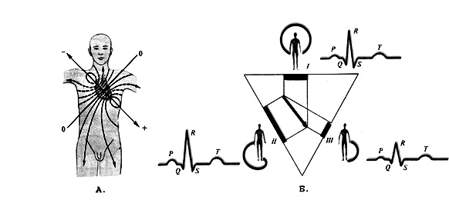

Рис. 14. А - электрическое поле сердца при формировании электрокардиограммы; Б - треугольник Эйнтховена и проекции электрической оси сердца на стороны треугольника: I, II, III отведения

Для регистрации ЭКГ используют три стандартных отведения: I – правая рука – левая рука; II – правая рука – левая нога; III - левая рука – левая нога. Применяют также грудные отведения и однополюсные отведения от конечностей.
Одноканальный портативный электрокардиограф “Малыш”, предназначенный для регистрации ЭКГ, состоит из следующих основных узлов: усилителя, лентопротяжного механизма, стабилизатора и блока питания (аккумуляторов). На лицевой панели усилителя расположены кнопочные переключатели. Кнопка «Вкл.» служит для включения напряжения питания прибора. Кнопки "50" и "25" - для выбора скорости протягивания бумажной ленты – 25 и 50мм/с. Кнопка "Запись" предназначена для подачи напряжения подогрева пера и включения лентопротяжного механизма. Кнопка "1:2" обеспечивает ступенчатую регулировку чувствительности в соответствует 5 мм/мв; кнопка "2:1" - 20мм/мв.
Цель работы: Ознакомиться с методикой электрокардиографии человека и анализом электрокардиограммы.
Для работы необходимы: Электрокардиограф, марля, физиологический раствор.
Ход работы. Перед включением заземляют электрокардиограф и включают прибор. Закрепляют электроды на испытуемом резиновыми лентами (между кожей и электродами помещают прокладку из марли, предварительно смоченную раствором поваренной соли). Подсоединяют к наложенным электродам разноцветные выводы кабеля отведений в следующем порядке: правая рука - красный, левая рука – желтый, левая нога – зеленый, правая нога – черный. Чтобы запомнить расположение электродов по цветам запомните (кролик жует зеленый чеснок, или красный, желтый, зеленый, черный.)
После наложения электродов на пациента и подключения кабеля отведений производят следующее: установливают переключатель отведений в положение “К”, включите кнопку "Запись" и нажмите кнопку “1мВ”. Произведят запись калибровочного сигнала. Устанавливают переключатель отведений в положении “1”, включают кнопку "Запись", записывают необходимое число циклов ЭКГ (рис. 15), выключите кнопку "Запись". После окончания работы необходимо отжать все кнопки переключателя на лицевой панели и выключить прибор.

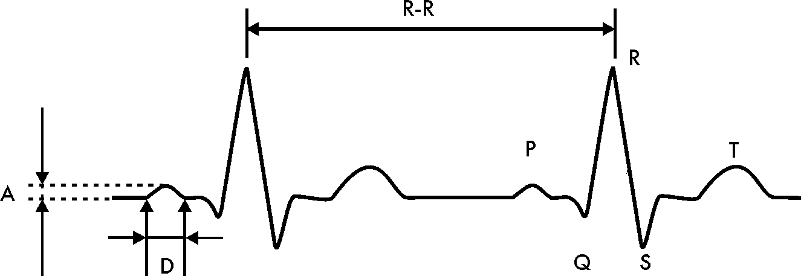

Рис.15. Схема нормальной электрокардиограммы человека

Производят анализ работы ЭКГ в трех отведениях, записав далее данные в таблицу 1.

Таблица 1
Нормальные показатели электрокардиограммы
Амплитуда зубцов (А) в мВ и их длительность (Д) в с
P |  | Сегмент PQ | Q | R | S | QRS | Т |  | QRSТ
А | Д | Д | А | А | А | Д | А | Д | Д
0-  0,25 | 0,06-  0,11 | 0,12-0,18 | 0-  0,25 | 0,15-  2,4 | 0-  0,6 | 0,06-0,09 | 0,05-  0,3 | 0,05-  0,25 | 0,36

Делают выводы, сравнив полученные величины ЭКГ с нормой.

Практическая работа № 7
Измерение артериального давления крови
Артериальное давление – это давление крови в крупных артериях человека.

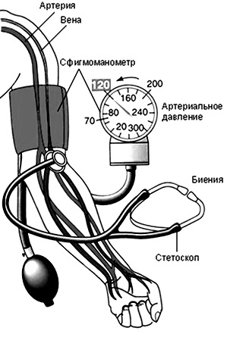

Рис. 16 Схема измерения артериального давления у человека по методу Короткова

Артериальное давление измеряется в миллиметрах ртутного столба, сокращенно мм рт. ст. Значение величины артериального давления 120/80 означает, что величина систолического давления равна 120мм рт ст., а величина диастолического артериального давления равна 80мм рт.ст.
Различают два показателя артериального давления:
• систолическое (верхнее) артериальное давление (СД) – это уровень давления крови в момент максимального сокращения сердца, характеризует состояние миокарда левого желудочка и равняется 100–120 мм рт. ст.
• диастолическое (нижнее) артериальное давление (ДД) – это уровень давления крови в момент максимального расслабления сердца, характеризует степень тонуса артериальных стенок и равняется 50–80 мм рт. ст.
Разность между величинами систолического и диастолического давлений называется пульсовым давлением (ПД). Оно показывает, насколько систолическое давление превышает диастолическое, что необходимо для открытия полулунного клапана аорты во время систолы. В норме пульсовое давление равно 35–55 мм рт. ст. Только при таких условиях во время систолы левого желудочка клапан открывается полностью, и кровь поступает в большой круг кровообращения. Если систолическое давление станет равным диастолическому, движение крови будет невозможным и наступит смерть. Повышение давления на каждые 10мм рт. ст. увеличивает риск развития сердечнососудистых заболеваний на 30%.
Величина кровяного давления зависит от трех основных факторов:
– частоты и силы сердечных сокращений;
– величины периферического сопротивления, т.е. тонуса стенок сосудов, главным образом, артериол и венул;
– объема циркулирующей крови.
Артериальное давление здорового человека является величиной довольно постоянной, однако оно всегда подвергается небольшим колебаниям в зависимости от фаз деятельности сердца и дыхания. Кровопотери ведут к снижению кровяного давления, а переливание большого количества крови повышает артериальное давление. Величина давления зависит от возраста. У детей артериальное давление ниже, чем у взрослых, потому что стенки сосудов более эластичны.
Методы измерения артериального давления
Для измерения артериального давления в настоящее время используют прямой и косвенный методы:
Косвенный метод Короткова – был разработан русским хирургом Н. С. Коротковым в 1905 году и позволяет измерять артериальное давление очень простым прибором. Метод Короткова основан на измерении той величины давления, которая необходима для полного сжатия артерии и прекращения в ней тока крови.
Описание приборов:
Для измерения артериального давления методом Короткова применяются механические и электронные измерители со световой и цифровой индикацией. Механические измерители состоят из механического манометра, манжеты с грушей и фонендоскопа. Данные приборы в основном используются в профессиональной медицине, так как без специального обучения можно допустить погрешности в определении показателей.
Для домашнего использования наиболее подходят электронные измерители. Они бывают полуавтоматические (рис. 17, а) и автоматические (рис. 17, б). Их применение не требует никакого предварительного обучения и при соблюдении простых методических рекомендаций позволяет получить точные данные артериального давления путем нажатия одной кнопки. Принцип их действия основан на регистрации прибором пульсаций давления воздуха, возникающих в манжете, при прохождении крови через сдавленный участок артерии.

а.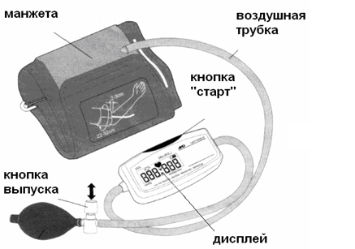

б.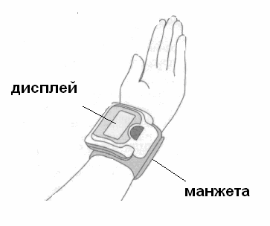

Рис. 17. Прибор для измерения артериального давления: (а) полуавтоматический, (б) автоматический

Цель работы: Ознакомиться с методикой измерения кровяного (артериального) давления у человека по способу Короткова и научиться его определять у человека.
Для работы необходимы: тонометр, фонендоскоп, испытуемый.
Ход работы:
1.Вымойте руки.
2.Обработайте мембрану фонендоскопа 70%-ным спиртом двукратным протиранием.
3.Положите правильно руку пациента: в разогнутом положении ладонью вверх, мышцы расслаблены.
4.Наложите манжетку на обнаженное плечо пациента на 2–3 см выше локтевого сгиба; одежда не должна сдавливать плечо выше манжетки; закрепите манжетку так плотно, чтобы между ней и плечом проходил только один палец.
5.Соедините манометр с манжеткой. Проверьте положение стрелки манометра относительно нулевой отметки шкалы.
6.Нащупайте пульс в области локтевой ямки и поставьте на это место фонендоскоп.
7.Закройте вентиль на груше и накачивайте в манжетку воздух: нагнетайте воздух, пока давление в манжетке по показаниям манометра не превысит на 25–30 мм рт. ст. уровень, при котором перестала определяться пульсация артерии.
8.Откройте вентиль и медленно выпускайте воздух из манжетки. Одновременно фонендоскопом выслушивайте тоны и следите за показаниями шкалы манометра.
9.Отметьте величину систолического давления при появлении над плечевой артерией первых отчетливых звуков.
10.Отметьте величину диастолического давления, которая соответствует моменту полного исчезновения тонов.
11.Запишите данные измерения артериального давления в виде дроби (в числителе – систолическое давление, а в знаменателе – диастолическое), например, 120/75 мм рт.ст.
Запомните! Артериальное давление нужно измерять два – три раза на обеих руках с промежутками в 1–2 минуты, достоверным артериальным давлением считать наименьший результат. Воздух из манжетки надо выпускать каждый раз полностью.

Практическая работа № 8
Оценка функционального состояния сердечнососудистой системы
Во время работы возрастает потребность мышц и головного мозга человека в питательных веществах и кислороде, в удалении продуктов распада (молочной, уксусной и углекислоты). Необходимым условием для этого является увеличение скорости кровотока и минутного объема крови.
Минутный объем крови зависит от таких показателей, как частота пульса и ударный объем крови, который, в свою очередь, зависит от артериального кровяного давления.
Артериальное давление (АД) бывает максимальным, минимальным и пульсовым. Систолическое давление крови (САД), максимальное давление, которое оказывает протекающая кровь на стенку сосудов артерий во время сокращения мышц левого желудочка сердца. Повышение систолического давления при работе служит показателем усиления сердечной деятельности.
Минимальное, или диастолическое давление крови (ДАД) - наименьшая величина давления крови к концу расслабления мышцы сердца. Если во время работы оно уменьшается, это свидетельствует о расширении кровеносных сосудов и снижении сопротивления сосудистых стенок движению крови. Если диастолическое давление крови увеличивается, что связано с нервно- эмоциональным влиянием, то, значит, сосудистый тонус имеет большее напряжение. Пульсовое давление разница между максимальным и минимальным артериальным давлением крови. Физическая работа увеличивает пульсовое давление. В качестве нагрузки чаще всего применяется проба Мартина (20 приседаний за 30с, ноги на ширине плеч, руки вытянуты вперед). Непосредственно после такой физической нагрузки у здоровых людей систолическое давление крови повышается на 25-30 мм рт. ст., диастолическое давление крови не изменяется или незначительно снижается (на 5-10 мм рт. ст.), а через 3 минуты артериальное давление крови возвращается к исходному уровню. При учащении пульса на 25% состояние сердечнососудистой системы оценивается как хорошее, на 50-75% - удовлетворительное, более чем на 75% - неудовлетворительное. Восстановление пульса до исходной величины после окончания физической работы у здоровых людей длится 1-2 минуты. Процент повышения систолического давления крови в норме больше, чем процент увеличения частоты пульса. Во время физической работы частота дыхания увеличивается на 4-6 дыхательных движений в минуту и возвращается после ее окончания к исходному уровню через 1-2 минуты. Пульсовое давление при мышечной работе, как правило, увеличивается. Увеличение пульсового давления обычно происходит с нарастанием систолического давления и в известной степени зависит от тяжести работы. При очень утомительной работе, вызывающей снижение систолического давления, может уменьшаться и пульсовое давление. С учетом возможности тех или иных сдвигов гемодинамических показателей различают следующие типы реагирования сердечнососудистой системы на нагрузку:
а) нормотоническая реакция, для которой наряду с учащением пульса характерно увеличение пульсовой амплитуды за счет выраженного повышения систолического давления и умеренного понижения диастолического, а также короткий восстановительный период;
б) гипертоническая реакция, при которой резко повышается (до 200 мм рт. ст. и выше) систолическое давление и резко нарастает частота сердечных сокращений, при этом диастолическое давление либо остается неизменным, либо повышается, восстановительный период несколько затянут;
в) гипотоническая (астеническая) реакция, при которой систолическое давление поднимается незначительно, но сильно учащается пульс, а восстановительный период продолжителен; диастолическое давление обычно повышается, вследствие чего пульсовая амплитуда остается неизменной или несколько повышается;
г) дистонический тип реакции, при котором отмечается феномен "бесконечного тона" неисчезающей звуковой пульсации при аускультативном способе определения диастолического давления; восстановление развивается замедленно;
д) ступенчатая реакция, при которой непосредственно после нагрузки систолическое давление оказывается ниже, чем на 2-й или даже 3-й минуте восстановительного периода; нередко отмечается снижение диастолического давления и учащение пульса.
Наиболее благоприятной и вместе с тем наиболее часто встречающейся реакцией на нагрузку является нормотонический тип рабочих сдвигов гемодинамики. Неблагоприятной реакцией следует считать понижение после нагрузки систолического давления при различных вариантах изменения диастолического или одновременное повышение того и другого. Гипертонический, гипотонический, дистонический, ступенчатый типы реагирования рассматриваются как проявление ухудшения функционального состояния сердечнососудистой системы и нарушения механизмов регуляции кровообращения.
Цель работы: Оценить показатели сердечнососудистой и дыхательной систем в состоянии покоя и после физической нагрузки.
Для работы необходимы: тонометр, стетофонендоскоп, секундомер.
Ход работы: Измерить артериальное давление, подсчитать пульс и частоту дыхания в состоянии покоя и после физической нагрузки.
Для характеристики гемодинамики используют следующие основные показатели:
1) пульсовое давление (ПД):
ПД = САД - ДАД,
где САД – систолическое давление, ДАД – диастолическое давление. В норме пульсовое давление равно 35–55 мм рт. ст.

2) систолический (ударный) объем крови (СО) (по формуле Старра)
СО = (90,97 + 0,54 * ПД) – (0,57 * ДАД+0,61*В),
где В – возраст (полное количество лет), ПД – пульсовое давление, ДАД –диастолическое давление. В норме систолический объем равен 60-80 мл.

3) минутный объем (МО)
МО = СО*ЧП,
где СО – систолический объем, ЧП – частота пульса за 1 минуту. В норме этот показатель для мужчин равен 3500-5000 мл, для женщин –3000-4000 мл.

4) среднее динамическое давление (СДД) – результирующая всех переменных значений давления в течение одного сердечного цикла(по формуле Хикема)
СДД = ПД/В + ДАД,
где В – возраст (полное количество лет), ПД – пульсовое давление, ДАД –диастолическое давление. В норме СДД равно 80.

5) вегетативный индекс Кердо (ВИК) определяется по формуле Давыдова:
ВИК = (1-ДАД/ЧП) 100%,
где ДАД – диастолическое давление, ЧП – частота пульса.

Этот показатель позволяет прогнозировать направленность гемодинамики в сторону гипертензии или гипотензии у человека. Состояние организма считается нормальным, если ВИК имеет положительное значение, и чем выше это значение, тем стабильнее и лучше состояние организма за счет увеличения влияния симпатического отдела вегетативной нервной системы. Отрицательное значение ВИК (усиление влияния парасимпатического отдела нервной системы) служит ранним симптомом гипертонической болезни, и чем выше отрицательное значение ВИК, тем выше этот риск.
Для оценки состояния сердечнососудистой системы в зависимости от трудовых нагрузок те или иные показатели после работы сравнивают с показателями состояния покоя. Рассчитывают:
1) коэффициент повышения систолического давления (К1)
К1 = (САДн – САДп)/САДп,
где САДн – систолическое давление после физической нагрузки, САДп – систолическое давление в покое.

2) коэффициент повышения частоты пульса (К2)
К2 = (ЧПн – ЧПп)/ЧПп,
где ЧПн – частота пульса после физической нагрузки, ЧПп – частота пульса в покое.
Если К1 больше К2 – регуляция сердечно-сосудистой деятельности осуществляется нормально. Если К1 меньше К2 – имеет место сердечная недостаточность.

3) коэффициент выносливости (КВ), характеризующий степень тренированности сердечно-сосудистой системы к выполнению физической нагрузки:
КВп = ЧПп/ПДп
КВн = ЧПн/ПДн
Увеличение КВ в связи с уменьшением пульсового давления служит показателем детренированности сердечно-сосудистой системы.

4) о приспособленности сердечно-сосудистой системы к физическим нагрузкам можно судить и по показателю качества реакции Кр, характеризующему особенности восстановления артериального давления и частоты пульса после выполнения работы. Он рассчитывается по формуле
Кр = (ПДн – ПДп)/(ЧПн – ЧПп),
где ПДп и ЧПп, соответственно, пульсовое давление и частота пульса до нагрузки; ПДн и ЧПн - то же, после нагрузки.
В норме Кр меньше 1. Увеличение К1 свидетельствует о неблагоприятной реакции сердечно-сосудистой системы на работу.

5) существует связь между сердечно-сосудистой и дыхательной системами человека во время труда, что можно выразить через коэффициент соотношения пульс-дыхание (КСПД):
КСПДп = ЧПп/ЧДп, КСПДн = ЧПн/ЧДн,
где ЧД – частота дыхания, ЧП – частота пульса.
В состоянии покоя КСПДп равен 4-5, при работе его величина возрастает. Чем ближе КСПДн к исходным данным, тем более слаженно работают системы дыхания и кровообращения. Резкое увеличение коэффициента при нагрузке КСПДн говорит о перенапряжении сердечнососудистой системы, а снижение – о декомпенсации в дыхательной системе.

Глава 2. Физиология дыхательной системы

Контрольные вопросы по теме занятия
1. Строение дыхательной системы.
2. Функции, выполняемые дыхательной системой.
3. Вентиляция легких.
4. Диффузия кислорода и углекислого газа через аэрогематический барьер
5. Транспорт дыхательных газов кровью.
6. Показатель кислородной емкости гемоглобина.
7. Защитные функции дыхательных путей.
8. Качественные и количественные показатели дыхания.
9. Особенности дыхания на высоте.
10.Особенности дыхания на глубине.
11.Методы исследования внешнего дыхания.

Литература
1.Агаджанян Н.А. Физиология человека / Н.А. Агаджанян, Л.З. Тель, В.И. Циркин, С.А. Чеснокова.–М.: Медицинская книга; Н.Новгород: НГМА, 2003.–528с.
2.ЗанькоН.Г.Физиология человека. Методы исследования функций организма:лабораторный практикум /Н.Г.Занько.–СПб.:СПбГЛТА,2003.– 36с.
3.Методическиеуказанияклабораторнымработампокурсу«Физиология человека»/сост. Е.А. Нургалеева, Н.Н. Красногорская, Д.А. Еникеев.–Уфа, 2002.–41с.
4.Руководство к практическим занятиям по нормальной физиологии: учеб. по-собие/ Н. Н. Алипов, Д. А. Ахтямова, В. Г. Афанасьева и др.; под ред. С.М. Будылиной, В.М. Смирнова.–М.: Академия, 2005.–336с.
5.Физиологиячеловека:в3т./подред. Р. Шмидта, Г. Тевса.–М.: Мир, 1996.–420с.

Практическая работа №1
Модель Дондерса. Демонстрация механизма внешнего дыхания
Поступление воздуха в лёгкие происходит благодаря изменениям объёма грудной полости и соответствующим им колебаниям давления в плевральной щёли. При сокращении дыхательной мускулатуры грудная клетка увеличивается в объеме, вслед за ней увеличиваются в объеме и легкие, давление в них уменьшается, и по закону Бойля Мариотта в легкие поступает атмосферный воздух – осуществляется вдох. При выдохе объем грудной клетки уменьшается, вслед за ним уменьшается и объем легких, давление в них возрастает и воздух покидает легкие. Движения грудной клетки осуществляются благодаря сокращениям дыхательной мускулатуры. При этом сокращения мышц могут приводить в движение ребра, изменяя тем самым объем грудной клетки. С другой стороны объем грудной клетки может изменяться за счет сокращения (уплощения) и расслабления диафрагмы. На практике же оба эти механизма работают в некоторой степени, однако выраженность их неодинакова. Если преобладают движения диафрагмы, то говорят о брюшном типе дыхания, которое в большей степени характерно для мужчин. Если же преобладают движения ребер под действием межреберных мышц или вспомогательной инспираторной мускулатуры, то говорят о грудном типе дыхания, которое в большей мере характерно для женщин. В осуществлении внешнего дыхания принимают участие три анатомо-функциональных образования, от свойств которых зависит биомеханизм дыхания. К этим образованиям относят: 1. Растяжимые дыхательные пути. 2. Эластическую легочную ткань. 3. Плотный костно-хрящевой каркас грудной клетки, а также ее связки и мышцы.
Этот процесс наглядно может быть продемонстрирован на модели Дондерса. Это устройство для демонстрации роли внутриплеврального давления в дыхательном акте, представляющее собой препарат легких с трахеей, заключенный в прозрачную камеру; при уменьшении давления в камере относительно давления в легких происходит «вдох», при увеличении - «выдох» (рис. 18).

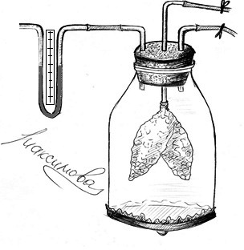
Рис. 18. Модель Дондерса

Модель представляет собой стеклянный сосуд с резиновой мембраной вместо дна. В пробирку сосуда вставляется канюля, на которой укрепляется препарат изолированных лёгких лабораторного животного. Сосуд с резиновым дном имитирует герметически замкнутую плевральную полость. Резиновое дно позволяет изменять объём этой полости. Лёгкие через канюлю могут сообщаться с атмосферным воздухом, как это имеет место в организме животных. Оттягивая или продавливая резиновое дно модели можно имитировать процесс воздухообмена в лёгких.
Цель работы: Изучить механизм внешнего дыхания у позвоночных животных.
Для работы необходимы: Сосуд с резиновым дном, лягушка, набор хирургических инструментов, физиологический раствор.
Ход работы: Обездвиженную лягушку фиксируют на дощечке брюшком кверху. Удаляют нижнюю челюсть и находят голосовую щель. Располагают вокруг хрящевой гортани петлю лигатуры. Вводят канюлю в голосовую щель и закрепляют её с помощью лигатуры.
Вскрывают грудную полость и, удаляют все окружающие ткани, полностью изолируют лёгкие. Укрепляют на канюле изолированные лёгкие, помещают их в сосуд с резиновым дном и плотно закрывают пробкой. (В момент укрепления лёгких в сосуде слегка продавливают резиновое дно. После того как пробка будет закрыта и дно вернётся в нормальное положение внутри сосуда возникает «отрицательное» давление и лёгкие расправляются).
Поочерёдно оттягивают вниз и вдавливают внутрь сосуда резиновое дно аппарата. Наблюдают изменения объёма лёгких во время «вдоха» и «выдоха». Рисуют схему этих процессов.
Методы исследования внешнего дыхания:
Для оценки вентиляционной функции легких, состояния дыхательных путей применяются различные методы.
Пневмография – регистрация движений грудной клетки при дыхательных движениях. Она проводится путем трансформации изменения линейных перемещений грудной клетки в механический или электрический сигнал. Пневмограмма позволяет оценить число дыхательных движений за единицу времени, однако, метод не позволяет оценить объемы и емкости легких.
Спирометрия – регистрация первичных объемов легких и жизненной емкости легких. Спирография. Спирография позволяет оценить основные показатели деятельности дыхательной системы
Оценка функционального состояния системы внешнего дыхания проводится с целью определения участия ее в энергетическом, тепловом, водном обменах организма, т. е. в физическом и химическом компонентах терморегуляции для поддержания, главным образом, газового и теплового гомеостаза. Различают качественные (ритм) и количественные (частота, глубина, минутный объем дыхания и др.) показатели дыхания.

Выделяют четыре первичных легочных объема:
ДО – дыхательный объем газа, вдыхаемого или выдыхаемого при каждом цикле в спокойном состоянии, (400–500 мл);
РОвд – резервный объем вдоха. Максимальное количество воздуха, которое можно вдохнуть дополнительно после обычного вдоха, (1900 – 3000 мл);
РОвыд – резервный объем выдоха. Максимальное количество воздуха, которое можно выдохнуть после обычного выдоха, (700–1000 мл);
ОО – остаточный объем. Количество газа, оставшегося в легких после максимального выдоха. Объем остаточного воздуха составляет 1100–2000 мл.
Кроме того, различают также четыре емкости легких, каждая из которых включает два или более первичных объема:
ОЕЛ – общая емкость легких. Количество газа в легких в конце максимального вдоха. В нормальных условиях состоит из 50% РОвд + 11% ДО + 15%
РОвыд + 24% ОО. Данная величина у взрослых составляет 4200–6000 мл;
ЖЕЛ – жизненная емкость легких. Наибольший объем газа, который можно выдохнуть после максимального вдоха. Представляет собой сумму:
ДО+РОвд+РОвыд. У взрослых ЖЕЛ составляет 3300–4800 мл;
ЕВ – емкость вдоха. Максимум воздуха, который можно вдохнуть после спокойного выдоха; состоит из ДО + РОвд. В норме ЕВ составляет около 75% ЖЕЛ, а РОвыд – 25% ЖЕЛ;
ФОЕ – функциональная остаточная емкость. Количество газа, остающегося в легких после спокойного выдоха, равно сумме РОвыд + ОО.
Следует учитывать, что РОвыд – очень вариабельная величина, значительно меняющаяся даже у одного и того же лица.
Описание приборов: Водяной спирометр представляет собой колокол, погруженный в воду и уравновешенный грузом, перекинутым через блок (рис. 19, А). Выдыхаемый воздух подводят под колокол через металлическую трубку, диаметр которой, так же как диаметры резиновой трубки и мундштука, должен быть около 2см, чтобы не возникало ощутимое сопротивление дыханию. Воздух, поступающий под колокол, заставляет его всплывать. Высота всплывания, определяемая по шкале и указателю, прокалибрована на объем поступающего воздуха.

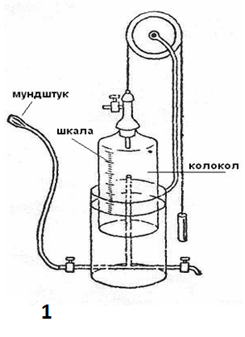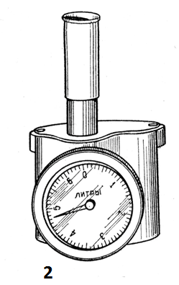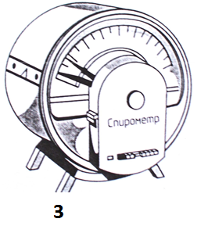

Рис. 19. Конструкции спирометров: 1, 3 – водяные спирометры; 2 – суховоздушный спирометр
В настоящее время применяются портативные спирометры с возможностью подключения к компьютеру или принтеру (рис. 20). Такие приборы позволяют проводить дыхательные тесты, результаты которых непосредственно считываются с дисплея спирометра, распечатываются с расчетом всех основных параметров и индексов.

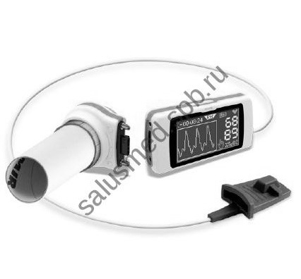
Рис. 20. Портативный электронный спирометр

Практическая работа № 2
Определение ЖЁЛ, первичных лёгочных объёмов с помощью прибора
Ход работы:
1.Одномоментное определение жизненной емкости легких (ЖЕЛ). Поставить шкалу прибора на «0». Сделать максимальный вдох, взять мундштук в рот, зажать нос и сделать максимальный выдох в спирометр. Записать показания и поставить шкалу прибора на «0».
2.Определить жизненную емкость легких по нанограмме (рис. 21), зная возраст испытуемого в годах и его рост в сантиметрах.
3.Сравнить, дать пояснения.
Определение первичных легочных объемов. Для определения дыхательного объема (ДО) следует после спокойного вдоха произвести спокойный, нормальный выдох в спирометр. Затем снять показания счетчика и поставить шкалу прибора на «0».
Для определения резервного объема выдоха (РОвыд) произвести спокойный нормальный выдох в атмосферу, затем сделать максимальный выдох в спирометр. Записать показания прибора и поставить шкалу на «0». Величину резервного объема вдоха (РОвд.) определяем по формуле

РОвд. = ЖЕЛ – (ДО+РОвыд.).

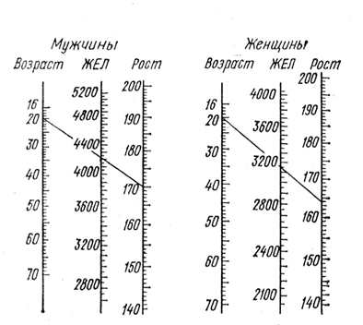

Рис. 21. Номограмма определения жизненной емкости легких (ЖЕЛ)

Практическая работа №3
Анализ состояния дыхательной системы
Количество воздуха, проходящего через легкие при вдохе и выдохе, зависит от объема грудной клетки, подвижности диафрагмы, ребер, состояния дыхательных мышц и самой легочной ткани – ее эластичности, степени кровенаполнения и т.д.
Цель работы - Ознакомиться с методиками анализа состояния дыхательной системы человека.
Материалы и оборудование: спирометр, спирт, вата, калькулятор.
Ход работы: С помощью спирометра определить величину дыхательного объема (ДО), жизненной емкости легких (ЖЕЛ), резервного объема выдоха (РОвыд).
Рассчитать по формулам следующие величины:
Резервный объем вдоха Ровд = ЖЕЛ - (ДО + РОвыд)
Емкость вдоха Евд = РОвд + ДО
Остаточный объем ОО = 33 * ЖЕЛ/100
Функциональная остаточная емкость легких ФОЕ = РОвыд + ОО

Рассчитать должную жизненную емкость легких по формулам:
ЖЕЛ = (L*0,052) - (B*0,022) - 3,60 для мужчин
ЖЕЛ = (L*0,041) - (B*0,018) - 2,68 для женщин
где L – рост в см, В – возраст в годах.

Рассчитать отклонение фактической ЖЕЛ от должной:
100 - (ЖЕЛ фактическая*100/ЖЕЛ должная);
ЖЕЛ должная - нанограмма (рис. 21).

Рассчитать жизненный индекс – ЖИ = ЖЕЛ/Р, где Р – вес тела, кг; ЖЕЛ - фактическая величина жизненной емкости легких в мл.
Сравнить полученные данные с нормальными показателями, приведенными ниже. Величина ЖЕЛ в среднем: 2,5-4,0л для женщин и 3,5-5,0 л для мужчин. Отклонение реальной ЖЕЛ от должной до 15% считается нормальным, свыше 20% - указывает на слабость легочной системы. В норме для мужчин до 30-35 лет, не занимающихся спортом ЖИ = 60-65 мл/кг, для спортсменов - 65-75 мл/кг; для женщин, не занимающихся спортом ЖИ = 55-60 мл/кг, для спортсменок – 60-70 мл/кг. Величина этого показателя менее 55 мл/кг для мужчин и менее 50 мл/кг для женщин говорит о недостаточности ЖЕЛ или об избыточном весе тела.

Практическая работа № 4
Функциональная проба с задерживанием дыхания (проба Штанге)
Время, в течение которого человек может задерживать дыхание, преодолевая желание вдохнуть, индивидуально. Оно зависит от состояния аппарата внешнего дыхания и системы кровообращения. Поэтому длительность произвольной максимальной задержки дыхания может использоваться в качестве функциональной пробы. Способность человека к длительной задержке дыхания свидетельствует о наличии значительных резервов в организме. У здоровых людей время задержки дыхания после спокойного вдоха составляет 50-60с, после спокойного выдоха оно меньше – 30-40с.
Ход работы: А. Определить время максимальной задержки дыхания на вдохе и выдохе. Исследуемый в течение 3-4мин дышит спокойно, затем после обычного выдоха делает глубокий вдох или глубокий выдох и задерживает дыхание как можно дольше. Пользуясь секундомером, определить время от момента задержки дыхания до момента его возобновления. В обоих случаях для определения максимальной задержки дыхания используют данные трех попыток и берут среднее арифметическое значение. Составить таблицу по образцу (табл. 2) и записать результаты
Определить время максимальной задержки дыхания в покое, после дозированной нагрузки и после отдыха. Дозированная нагрузка – 20 приседаний за 30с. После этого нужно быстро сесть на стул, задержать дыхание и измерить время максимальной задержки дыхания на вдохе. Вычислить процентное отношение полученных результатов опытов «Б» с состоянием в покое «А». Полученные данные занести в таблицу и сравнить значения с нормативными данными, приведенными ниже.

Таблица 2
Функциональная проба с задержкой дыхания (проба Штанге)
Категории испытуемых | Задержка дыхания, с
Категории испытуемых | В покое (А) | После приседаний | После отдыха
Здоровые тренированные | 46-60 | Более 50% от А | Более 100% от А
Здоровые  не тренированные | 36-45 | 30-40% от А | 70-100% от А

ТЕСТОВЫЕ ЗАДАНИЯ

Тема «Сердечно-сосудистая система»

1.Зубец Р на электрокардиограмме отражает:
а. реполяризацию в желудочках,
б. возбуждение предсердий ,
в.возбуждение в желудочках.

2. Электроды для регистрации ЭКГ в II стандартном отведении располагаются так:
а. правая рука-левая нога,
б. правая рука-левая рука,
в. левая рука-левая нога.

3. Комплекс QRST на электрокардиограмме отражает:
а. возбуждение предсердий,
б. возбуждение желудочков,
в. реполяризацию желудочков.

4. По электрокардиограмме можно судить о:
а. характере возникновения и распространения возбуждения по миокарду,
б. силе сокращений сердца,
в. сердечном выбросе.

5. Зубец Т на электрокардиограмме отражает:
а. возбуждение предсердий,
б. возбуждение желудочков,
в. реполяризацию желудочков.

5. Электроды для регистрации ЭКГ в I стандартном отведении располагаются так:
а. правая рука-левая рука,
б. правая рука-левая нога,
в. левая рука-левая нога.

6. Роль гипоталамуса в регуляции работы сердца заключается:
а. в обеспечении работы сердца,адекватной ситуации и поведению,
б. в условнорефлекторном изменении ЧСС,
в. в изменении ЧСС при задерке дыхания.

7. Центр симпатической инервации сердца находится:
а. в верхних грудных сегментах спинного мозга,
б. в продолговатом мозге,
в. в верхних шейных сегментах спинного мозга.

8. Частота сердечных сокращений может изменятся условнорефлекторно:
а. нет,
б. да.

9. Окончания симпатического нерва, инервирующего сердце, выделяют:
а. ацетилхолин,
б. адреналин,
в. Норадреналин.
10. Медленная диастолическая деполяризация свойственна клеткам:
а. клеткам - пейсмекерам сердца,
б. волокнам скелетных мышц,
в. Кардиомиоцитам.

11. Центр парасимпатической инервации сердца находится:
а. в верхних шейных сегментах спинного мозга,
б. в продолговатом мозге,
в. в верхних грудных сегментах спинного мозга.

12. Спонтанные импульсы в синоатриальном узле возникают с частотой:
а. 20 имп/мин,
б. 40-50 имп/мин,
в. 60-80 имп/мин.

13. Компенсаторная пауза возникает при ....... Экстрасистоле:
а. желудочковой,
б. синусовой,
в. Предсердной.

14. Минутный объем сердечного выброса в покое равен:
а. 1,5-2 литра,
б. 4,5-5,0 литра,
в. 3,0-3,5 литра.

15. В левом желудочке открывается аортальный клапан при давлении:
а. более 25-30 мм рт ст,
б. более 120-130 мм рт ,ст
в. более 70-80 мм рт ст .

16. Створчатые клапаны в период общей паузы:
а. левый закрыт, правый открыт,
б. закрыты,
в. Открыты.

17. Общим для кардиомиоцита и скелетного мышечного волокна является:
а. Автоматия клеток,
б. Наличие межклеточных контактов – нексусов,
в. Потенциал покоя, определяемый почти целиком концентрационным градиентом ионов калия

Тема «Дыхание»

1. Дыхание в условиях пониженнного атмосферного давления приводит к:
а. гипоксии,
б. гиперкапнии,
в. гипокапнии,
г. гипоксемии,
д. одновременному развитию гипоксии и гипокапнии.
2. Рецепторный аппарат каротидного синуса контролирует газовый состав:
а. артериальной крови, поступающей в большой круг кровообращения,
б. артериальной крови, поступающей в головной мозг,
в. спино-мозговой жидкости.

3. Увеличение вентиляции легких, которое обычно наблюдается при подъеме на высоту более 3 км, приводит к:
а. гипероксии,
б. гипоксемии,
в. гипоксии,
г. гиперкапнии,
д. гипокапнии.

4.В интерстициальной ткани альвеол расположены рецепторы:
а. растяжения,
б. ирритантные,
в. юкстакапиллярные.

5. Нормальный вдох обеспечивается за счет сокращения:
а. внутренних и наружных межреберных мышц,
б. наружных межреберных мышц и диафрагмы,
в. внутренних межреберных мышц и диафрагмы.

6. Количество воздуха, которое человек может дополнительно максимально выдохнуть после спокойного выдоха, называется:
а. остаточным объемом,
б. резервным объемом вдоха,
в. резервным объемом выдоха,
г. дыхательным объемом.

7. Количество воздуха, которое человек вдыхает и выдыхает в состоянии покоя, составляет:
а. остаточный объем,
б. дыхательный объем,
в. резервный объем вдоха,
г. резервный объем выдоха,

8. Изменение дыхания, характеризующееся нарушением его частоты, глубины и ритма, сопровождающееся неприятным ощущением недостаточности дыхания или затрудненного дыхания, называется:
а. гиперпноэ,
б. апноэ,
в. эйпноэ,
г. тахипноэ,
д. диспноэ,

9. Объем полости носа и носоглотки, полостей гортани, трахеи и бронхов, невентилируемых и некровоснабжаемых альвеол составляют:
а. анатомическое мертвое пространство,
б. физиологическое мертвое пространство,
в. альвеолярное мертвое пространство.

10. Недостаточное содержание кислорода в тканях организма называется:
а. нормоксией,
б. гипоксемией,
в. гипоксией,
г. гипокапнией,
д. гиперкапнией.

11. Функциональная остаточная емкость состоит из:
а. резервного объема вдоха+остаточного объема,
б. резервного объема выдоха+остаточного объема,
в. резервного объема вдоха+дыхательного объема+резервного объема выдоха+остаточного объема,
г. резервного объема выдоха+дыхательного объема,
д. резервного объема вдоха+дыхательного объема.

12. Количество кислорода, которое может связать кровь при полномнасыщении гемоглобина кислородом, это:
а. Кислородная емкость крови,
б. график диссоциации оксигемоглобина,
в. диффузионная способность легких.

13. Переход газов из альвеол легких в кровь и обратно осуществляется по механизму:
а. секреции,
б. активного транспорта,
в. фильтрации,
г. осмоса,
д. диффузии.

14. Отрицательное давление в плевральной полости обусловлено тем, что:
а. легкие обладают эластической тягой,
б. в процессе онтогенеза увеличение массы внутренних органов грудной клетки опережает рост реберно-мышечного каркаса,
в. растяжимость париетальной плевры больше, чем висцеральной.

15. К средним нормальным значениям жизненной емкости легких у мужчин среднего возраста приближается величина:
а. 7000 мл,
б. 700 мл,
в. 1700 мл,
г. 350 мл,
д. 4000 мл.

16. Объем воздуха, остающейся в легких после спокойного выдоха, называется:
а. жизненной емкостью легких,
б. емкостью вдоха,
в. общей емкостью легких,
г. функциональной остаточной емкостью.

17. В переносе кровью кислорода к тканям не участвуютпроцессы:
а. соединение кислорода с гемоглобином,
б. свободное растворение кислорода в плазме и в эритроцитах,
в. соединение гемоглобина с углекислым газом.
18. Роль сурфактанта состоит в:
а. уменьшении поверхностного натяжения при уменьшении размера альвеол,
б. обеспечении защиты альвеол от высыхания,
в. осуществлении выработки антител на границе воздух - стенки альвеолы,
г. увеличении поверхностного натяжения при уменьшении размеров альвеол.

19. Резервный обьем вдоха + дыхательный обьем + резервный обьем выдоха составляют:
а. функциональную остаточную емкость,
б. жизненную емкость легких,
в. емкость вдоха,
г. общую емкость легких.

20. Общей емкости легких можно дать определение:
а. объем воздуха,остающегося в легких после спокойного выдоха,
б. объем воздуха,который можно максимально вдохнуть после спокойного вдоха,
в. объем воздуха,который можно максимально выдохнуть после максимального вдоха,
г. объем воздуха,находящегося в легких на высоте самого глубокого вдоха.

21. Соединение гемоглобина с углекислым газом (СО₂) называется:
а. оксигемоглобин,
б. карбоген,
в. карбоксигемоглобин,
г. карбгемоглобин.

22. Жизненная емкость легких состоит из:
а. резервного объема вдоха, дыхательного объема, резервного объема выдоха, остаточного объема,
б. резервного объема вдоха, дыхательного объема,
в. резервного объема вдоха, дыхательного объема, резервного объема выдоха,
г. резервного объема выдоха, остаточного объема.

23. Нормальное дыхание в состоянии покоя называется:
а. гиперпноэ,
б. диспноэ,
в. брадипноэ,
г. эйпноэ,
д. апноэ.

24. Остаточный объем - это количество воздуха:
а. остающееся в легких после спокойного выдоха,
б. которое человек может дополнительно выдохнуть после спокойного выдоха,
в. остающееся в легких после максимального выдоха,
г. которое остается в мертвом пространстве после выдоха.

25. К мертвому пространству не могут быть отнесены объемы:
а. межплевральной щели,
б. полостей трахей и бронхов,
в. полости носа,
г. альвеол средних долей легких,
д. невентилируемых и некровоснабжаемых альвеол.

26. Соединение гемоглобина с окисью углерода (СО)- угарным газом, называется:
а. карбоксигемоглобин,
б. карбоген,
в. карбгемоглобин,
г. оксигемоглобин.

27. Дыхательный объем - это количество воздуха, которое:
а. человек вдыхает и выдыхает при спокойной дыхании,
б. можно вдохнуть при одном вдохе,
в. находится в легких после спокойного вдоха,
г. остается в легких после спокойного выдоха.

28. Для определения минутного объема дыхания необходимо:
а. измерить дыхательный обьем и умножить его величину на частоту дыхания в 1 минуту,
б. измерить объем воздуха, который можно максимально выдохнуть после самого глубокого вдоха,
в. измерить жизненную емкость легких и умножить ее величину на частоту дыхания в 1 минуту.

29. Нормальный вдох обеспечивается сокращением основных инспираторных мышц:
а. Мышц передней стенки живота и диафрагмы,
б. наружных межреберных и диафрагмы,
в. внутренних межреберных и диафрагмы,
г. наружных и внутренних межреберных.

ФИЗИОЛОГИЯ СЕРДЕЧНО-СОСУДИСТОЙ СИСТЕМЫ И ДЫХАНИЯ
(электронное методическое пособие)

Составители: Ошевенский Леонид Владимирович,
Дерюгина Анна Вячеславовна,
Крылова Елена Валерьевна,
Таламанова Мария Николаевна,
Глухова Ольга Вячеславовна

Нижегородский государственный университет им. Н.И. Лобачевского
Национальный исследовательский университет
603950, Нижний Новгород, проспект Гагарина, 23.

Подписано к печати. Формат 60×84 1/16
Бумага офсетная. Печать офсетная. Гарнитура Таймс.
Усл.печ.л. 2,5 Уч.-изд.л.
Заказ. Тираж 100 экз.

Отпечатано в типографии госуниверситета им. Н.И.Лобачевского
603600, г.Н.Новгород, ул. Большая Покровская, 37
Лицензия ПД № 18-0099 от 14.05.01.

